**Le routage réseau,**

**Sur l’exemple du Bluetooth**

**Introduction**

De nombreuses technologies de transfert de données sont disponibles aujourd’hui (radio, wifi, fibre optique, réseau câblés, …). Ces réseaux implémentent la plupart du temps une gestion dynamique, celle du World Wide Web. En revanche, la technologie Bluetooth ne possède pas de gestion de réseaux, et est définie pour fonctionner comme un échange entre deux appareils sans interconnexions. Cette technologie et très fortement porteuse dans les domaines de l’Internet Of Things, c’est-à-dire des objets connectés. Il manque alors à ce protocole de communication un procédé de routage sur des réseaux de faibles tailles, comme par exemple dans le cadre d’une maison.

Nous nous somme donc demandés s’il était possible de rajouter cette option à différents objets, qui pourraient alors s’interconnecter facilement et échanger des données en minimisant les pertes et les erreurs.



**Sommaire :**

1. **Présentation de la technologie Bluetooth**
2. **Encodage, Sécurité**
3. **Configuration maître-esclave et piconet**
4. **Problèmes d’une telle configuration**
5. **Techniques de routage**
6. **Réseaux en étoiles**
7. **Réseaux décentralisés**
8. **Un essai**
9. **Configuration proposé**
10. **Résultats**
11. **Présentation du Bluetooth**

**I.1) Encodage de l’information transmise**

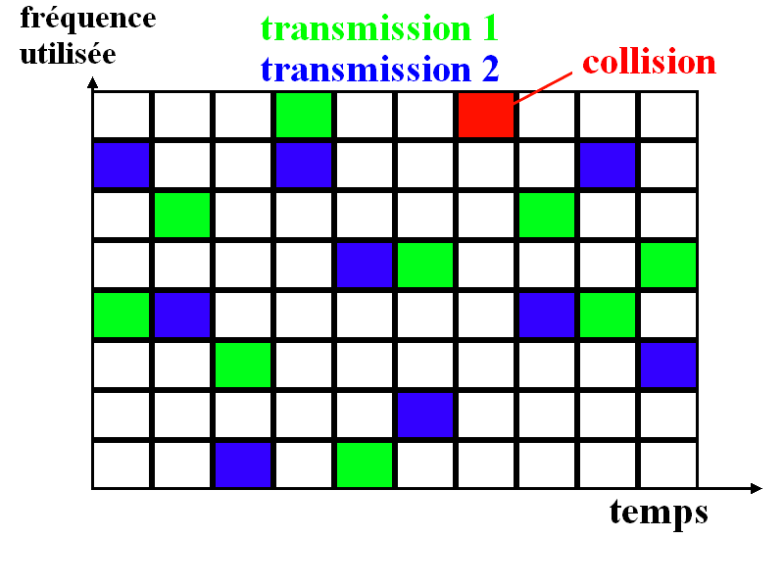Le Bluetooth est défini sur le même domaine de fréquence que le wifi, c’est-à-dire la bande des 2400 à 2483,5 MHz. En revanche, contrairement à l’encodage linéaire plus rapide de celui-ci, le Bluetooth utilise l’évasion de fréquence pour pouvoir transmettre des informations avec moins de pertes dues aux bruits, et une plus grande sécurité de transmission de l’information. Les deux périphériques en communication sont accordés sur les mêmes sauts de fréquence grâce à un générateur pseudo-aléatoire.

Étalement de fréquences dans le temps

**I.2) Configuration maître-esclave et piconet**

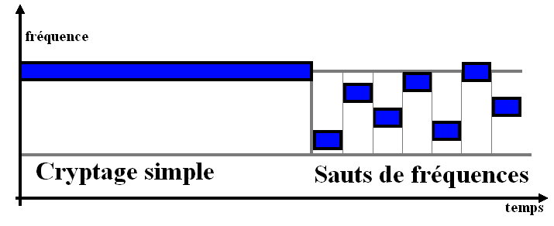 Dans le cadre d’une connexion très encodé, il est nécessaire pour que deux périphériques se parlent qu’ils soient accordés sur les mêmes fréquences, avec les mêmes sauts. Pour cela, la connexion Bluetooth doit être synchronisée par un maître, qui gère les périphériques connectés à lui. C’est lui qui donne la séquence de codage aux esclaves. Pour que les esclaves puissent trouver le maître, il émet sur une fréquence prédéfinie « en clair », puis repasse en codage par évasion de fréquence. La partie qui est codé est sous-divisée en temps de réception et d’émission pour le maître, qui en mode symétrique s’effectue par pas de 625 µs chacun, mais dans le mode asymétrique, le maître possède les trois quarts de la bande passante, et le dernier quart de 625 µs est réservé aux esclaves

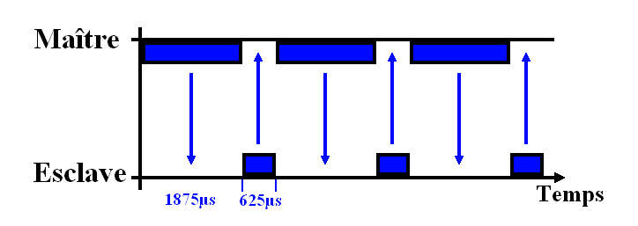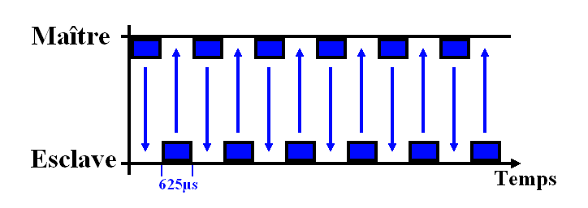

Transmission symétrique

Transmission asymétrique

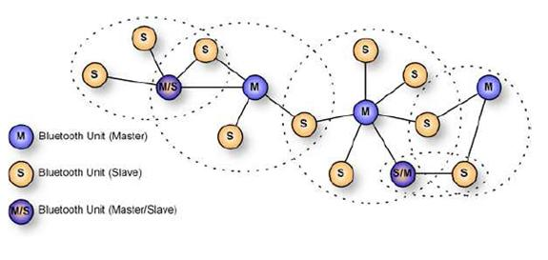De plus, le standard Bluetooth est défini pour que chaque périphérique puisse être connecté à plusieurs réseaux à la fois. Ainsi, chacun connait les périphériques voisins, mais pas ceux plus éloignés. Il se forme alors des réseaux locaux, aussi appelés « piconets ». Ainsi, un périphérique peut échanger des informations avec tous ses voisins, mais pas avec ceux plus distants. De plus, un périphérique Bluetooth peut alterner entre un mode actif, et un mode parqué, c’est-à-dire qu’il peut alors engager une connexion avec d’autres périphériques. Il se forme alors un « scatternet » (littéralement, réseau étalé), où certains périphériques sont des maîtres, d’autres des esclaves, et certains font partis des 2 catégories à la fois.

Exemple de scatternet

**I.3) Problèmes d’une telle configuration**

Les problèmes d’une telle configuration apparaissent lorsque l’on tente de connecter des périphériques qui sont séparés par un obstacle. En effet, même s’il peut exister un périphérique commun, les deux bouts ne peuvent se « voir ».

<image : piconets avec mur>

1. **Techniques de routage**

Etant donné le routage inexistant présent dans la technologie Bluetooth, on peut explorer les options disponibles dans d’autres réseaux, comme par exemple celles crées pour Internet.

**II.1) Réseaux en étoiles**

Les réseaux en étoiles sont très répandus. Ils sont en effet simples à mettre en œuvre. Le réseau en étoile est basé sur une architecture client/serveur, permettant un échange de donné rapide. C’est cette architecture qui est mise en place dans la technologie wifi : un serveur ou routeur gère la connexion, et les clients se connectent à ce serveur.

**II.2) Réseaux décentralisés**

Chaque périphérique est connecté à tous ses voisins. C’est l’exemple disponible sur le Web, avec le routage par des nœuds de connexion (routeurs). L’avantage de ce système est de permettre qu’en cas de suppression d’un des périphériques, la transmission des données puisse toujours s’effectuer

1. **Essai de routage en Bluetooth**

Nous avons choisis d’essayer d’améliorer la connectivité du Bluetooth

**II.1) Application**

Nous avons crées un service Bluetooth, sous la forme d’un programme python, qui permet d’effectuer des recherches standards de périphériques adjacents, mais aussi de servir de passerelle de retransmission de données pour certains services.

**II.2) Résultats**

Chaque périphérique est connecté à tous ses voisins. C’est l’exemple disponible sur le Web, avec le routage par des nœuds de connexion (routeurs). L’avantage de ce système est de permettre qu’en cas de suppression d’un des périphériques, la transmission des données puisse toujours s’effectuer